PONEDJELJAK 29.04.
DORUČAK: PECIVO ŠUNKA/SIR, SOK
RUČAK: JUHA, ČEVAPČIĆI U SOMUNU
UŽINA: EUFORIJA, KREM JOGURT
UTORAK 30.4.
DORUČAK: KIFLA OD TAMNOG BRAŠNA, FORTIA JOGURT
RUČAK: PUNJENA PAPRIKA I PIRE KRUMPIR
UŽINA: VOĆNI JOGURT, VOĆE
SRIJEDA 1.05
DORUČAK: P R A Z N I K
RUČAK: RADA
UŽINA: 1. MAJ
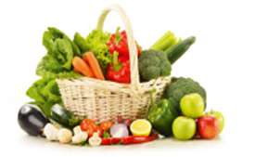

ČETVRTAK 2.05.
DORUČAK: PRUTIĆI S PRŠUTOM, SOK
RUČAK: PEČENA PILETINA, BULGUR S POVRĆEM,
KUPUS SALATA
UŽINA: TORTICA, VOĆE
PETAK 3.05.
DORUČAK: PLETENICA, MASLAC, MLIJEKO
RUČAK: RIŽOTO OD LIGANJA, ZELENA SALATA
UŽINA: DONUT KRAFNA CIMET/JABUKA, VOĆNI JJOGURT

